ПРАКТИЧЕСКАЯ РАБОТА № 24
ОТЧЁТ
Выполнил студент группы 20/ОПК
Юрин Константин Алексеевич
Задание 1

№ п/п | Скриншот
1. Просмотр всех имеющихся БД (поcле создания БД library) | 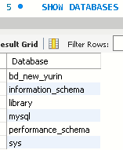
2. Просмотр содержимого таблицы author | 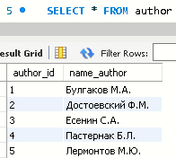
3. Просмотр содержимого таблицы genre | 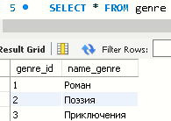
4. Просмотр содержимого таблицы book | 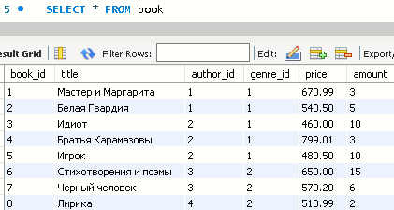
Задание 2

№ п/п | Скриншот
1. | 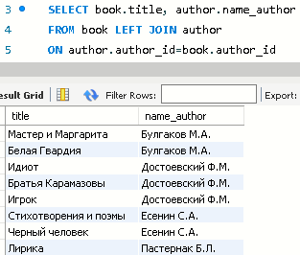
2. | 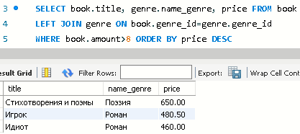
3. | 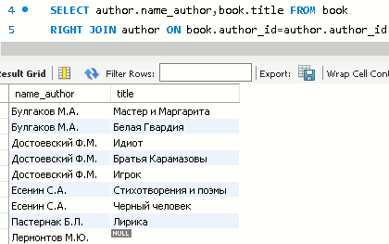
4. | 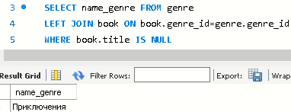
Задание 3

№ п/п | Скриншот
1. | 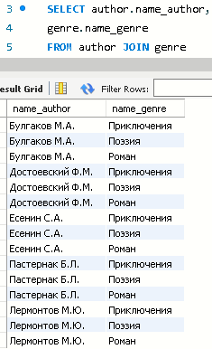
2. | 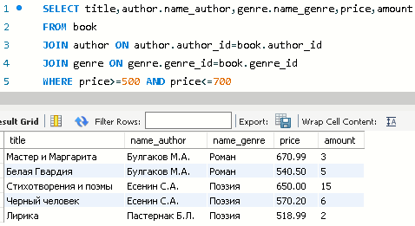
3. | 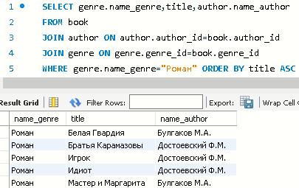
Задание 4

№ п/п | Скриншот
1. | 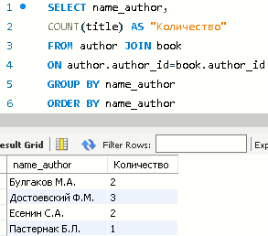
2. | 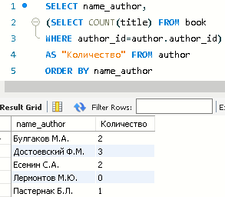
3. | 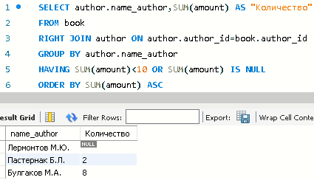
4. | 